ENTIDADES DEL SECTOR

OFICINA DE GESTION DEL RIESGO MUNICIPIO DE ENVIGADO
Entidad municipal en donde los ciudadanos pueden solicitar visita técnica de algún profesional de la Oficina de Gestión del Riesgo, en los lugares donde se presente uno o varios de los siguientes incidentes, emergencias o eventos:
- Deslizamientos
- Inundaciones
- Incendios de cobertura vegetal (incendios forestales)
- Incendios estructurales
- Daños severos o agrietamientos en estructuras (públicas y privadas).
- Afectaciones por construcciones vecinas.
- Socavación, represamientos, disminución de caudal en quebradas.
- Eventos masivos (para presentación y aprobación de los Planes de Contingencia).
Información tomada: https://www.envigado.gov.co/gestion-riesgo
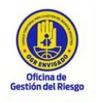

DIRECCION NACIONAL DE BOMBEROS DE COLOMBIA
Entidad de orden nacional, con personería jurídica, adscrita el Ministerio del Interior con personería jurídica, encargada de emitir lineamientos e implementar políticas, gestionar recursos y generar estrategias, coadyuvando al fortalecimiento de la actividad bomberil, coordinadora operativa de todas las instituciones bomberiles del país, oficiales, aeronáuticos y voluntarios.
Información tomada: https://www.dnbc.gov.co/informacion-institucional

USAID / OFDA
Entidad que lidera los esfuerzos humanitarios y de desarrollo internacional para salvar vidas, reducir pobreza, fortalecer la gobernabilidad democrática y ayudar a las personas a progresar más allá de la asistencia.
Información tomada: https://www.usaid.gov/who-we-are
AREA METROPOLITANA DEL VALLE DE ABURRA
El Área Metropolitana del Valle de Aburrá es una entidad administrativa de derecho público que asocia a los 10 municipios que conforman el Valle de Aburrá: Medellín es la ciudad núcleo, alrededor de la cual están conurbados los municipios de Barbosa, Girardota, Copacabana, Bello, Itagüí, Sabaneta, Envigado, La Estrella y Caldas; vinculados entre sí por dinámicas e interrelaciones territoriales, ambientales, económicas, sociales, demográficas, culturales y tecnológicas que para la programación y coordinación de su desarrollo sustentable, desarrollo humano, ordenamiento territorial y racional prestación de servicios públicos requieren un ente coordinador.
Información tomada: https://www.metropol.gov.co/area
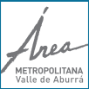

DAGRAN
El Departamento Administrativo de Gestión del Riesgo de Antioquia, está enfocado en estrategias, programas y acciones permanentes, orientadas a el conocimiento, reducción del riesgo y manejo de desastres, con el propósito de contribuir a la seguridad, el bienestar, la calidad de vida de las personas y el desarrollo sostenible del departamento de Antioquia. El Dagran mediante la coordinación del Consejo Departamental de Gestión del Riesgo de Desastres, aplica los principios de oportunidad y eficiencia durante todo el proceso de la gestión del riesgo, siempre con el firme compromiso de cuidar de Antioquia, a partir de 3 procesos: conocimiento del riesgo, reducción del riesgo y manejo de desastres.

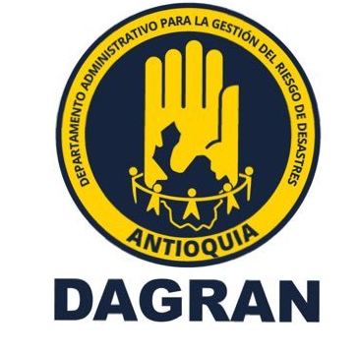
Información tomada: http://dapard.antioquia.gov.co/
SIATA
Sistema de Alerta Temprana de Medellín y el Valle de Aburrá - SIATA, un proyecto de Ciencia y Tecnología del Área Metropolitana del Valle de Aburrá, el Departamento Administrativo de Gestión del Riesgo de Desastres (DAGRD) y la Alcaldía de Medellín.
En SIATA, hemos desarrollado una estrategia regional que se aborda desde el conocimiento científico, el desarrollo tecnológico y la innovación, para identificar y pronosticar la ocurrencia de fenómenos naturales y antrópicos que alteren las condiciones ambientales de la región o que puedan generar riesgos a la población.
Todo esto lo hacemos a partir del monitoreo en tiempo real y la modelación hidrológica y meteorológica ajustada a nuestro territorio. De esta forma, logramos la entrega oportuna de información a la ciudadanía que, sumada a procesos educativos y al desarrollo de Sistemas de Alerta Temprana Comunitarios, posibilitan la protección de la vida y el medio ambiente en nuestra región.
Información tomada: https://siata.gov.co
